«СОГЛАСОВАНО»
Начальник МКУ
«Отдел образования»
Исполнительного комитета
Аксубаевского муниципального района РТ
_______________ /Зайдуллина Р.С./
«______»______________ 2022 г.

«СОГЛАСОВАНО»
Начальник ОГИБДД ОМВД
России по Аксубаевскому району РТ
______________ /Гималетдинов Н.М./
«______»______________ 2022_____г.

«УТВЕРЖДАЮ»
Директор МБОУ
«Савгачевская СОШ»

« » 2022__ г.
/Музилеев А.Н./

ПАСПОРТ
дорожной безопасности образовательного учреждения
МБОУ «Савгачевская средняя общеобразовательная
школа» Аксубаевского муниципального района РТ

2022____ г.

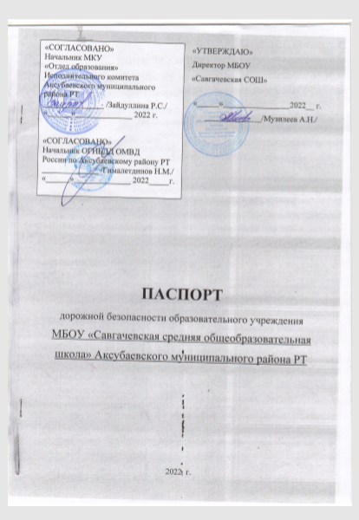

ОБЩИЕ СВЕДЕНИЯ

Муниципальное бюджетное общеобразовательное учреждение
«Савгачевская средняя общеобразовательная школа» Аксубаевского
муниципального района Республики Татарстан
(наименование ОУ)
Тип ОУ: общеобразовательное учреждение
Юридический адрес ОУ: 423053, РТ. Аксубаевский муниципальный район,
с.Савгачево, ул.Фрунзе, д.5

Фактический адрес ОУ: 423053, РТ. Аксубаевский муниципальный район,
с.Савгачево, ул.Фрунзе, д.5

Руководители ОУ:
Директор Музилеев Александр Николаевич (843)444-14-86
(фамилия, имя, отчество) (телефон)

Заместитель директора
по учебной работе Моисеева Наталия Петровна (843)444-14-56
(фамилия, имя, отчество) (телефон)

Заместитель директора
по воспитательной работе Егоров Владимир Павлович (843)444-14-86
(фамилия, имя, отчество) (телефон)

Ответственные работники муниципального органа
образования: специалист по ТС ____________________
(должность (фамилия, имя, отчество)

(843)442-92-50
(телефон)

Ответственные от Госавтоинспекции:
Начальник ОГИБДД ОМВД
России по Аксубаевскому району РТ Гималетдинов Нияз Мансурович
(должность (фамилия, имя, отчество)

(843)442-73-63
(телефон)
Руководитель или ответственный
работник дорожно-эксплуатационной организации, осуществляющей содержание УДС
Директор Аксубаевского
филиала ОАО «Татавтодор» Сафин Фанис Фасхутдинович
(должность (фамилия, имя, отчество)

(843)442-71-60
(телефон)

Количество учащихся: 170 Наличие уголка по БДД : имеется
Наличие класса по БДД: не имеется
Наличие автогородка (площадки) по БДД: не имеется Наличие автобуса в ОУ : имеется в количестве 3
Владелец автобуса: Муниципальное бюджетное общеобразовательное
учреждение «Савгачевская средняя общеобразовательная школа» Аксубаевского
муниципального района Республики Татарстан Время занятий в ОУ:
1-ая смена: 8:30- 15:30
внеклассные занятия: 14:00-16:00
Телефоны оперативных служб: пожарная – 01 или 2-75-97

полиция – 02 или 2-72-06 скорая помощь - 03
газовая служба - 04

* Дорожно-эксплуатационные организации, осуществляющие содержание УДС, несут ответственность в соответствии с законодательством Российской Федерации (Федеральный закон «О безопасности дорожного движения» №196-ФЗ, КоАП, Гражданский кодекс).

СОДЕРЖАНИЕ
- План-схемы ОУ.
- район расположения ОУ, пути движения транспортных средств и детей (учеников, обучающихся);
- организация дорожного движения в непосредственной близости от образовательного учреждения с размещением соответствующих технических средств, маршруты движения детей и расположение
парковочных мест;
- пути движения транспортных средств к местам разгрузки/погрузки и рекомендуемых безопасных путей передвижения детей по территории образовательного учреждения.

- Информация об обеспечении безопасности перевозок детей специальным транспортным средством (автобусом).
- общие сведения;
- маршрут движения автобуса до ОУ;
- безопасное расположение остановки автобуса ОУ.

- Приложения.

  - План-схемы
План-схема села Савгачево, пути движения транспортных средств и детей (учеников)

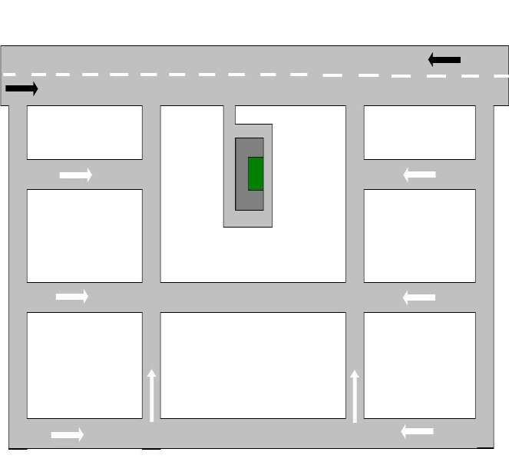

Условные обозначения:
1) - проезжая часть
  - - движение транспортных средств
  - - движение детей (учеников) в (из) образовательного учреждения

План-схема села Урмандеево, пути движения транспортных средств и детей (учеников)

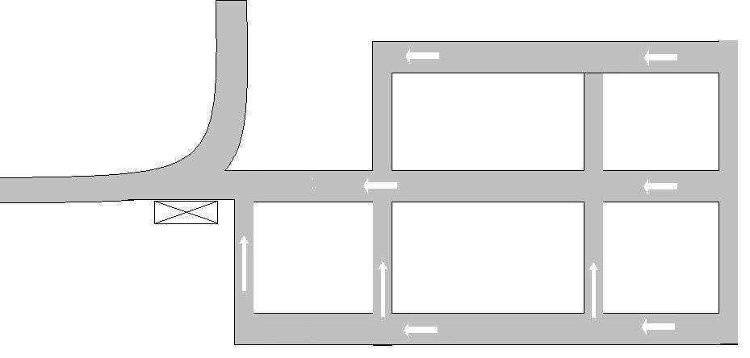

Условные обозначения:
1) - проезжая часть
- - движение транспортных средств
- - движение детей (учеников) в (из) образовательного учреждения
- - место посадки/высадки

План-схема села Сидулово-Ерыклы, пути движения транспортных средств и детей (учеников)

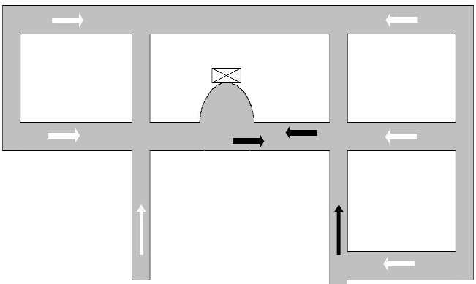

Условные обозначения:
1) - проезжая часть
- - движение транспортных средств
- - движение детей (учеников) в (из) образовательного учреждения
- - место посадки/высадки

План-схема поселка Сосновка, пути движения транспортных средств и детей (учеников)

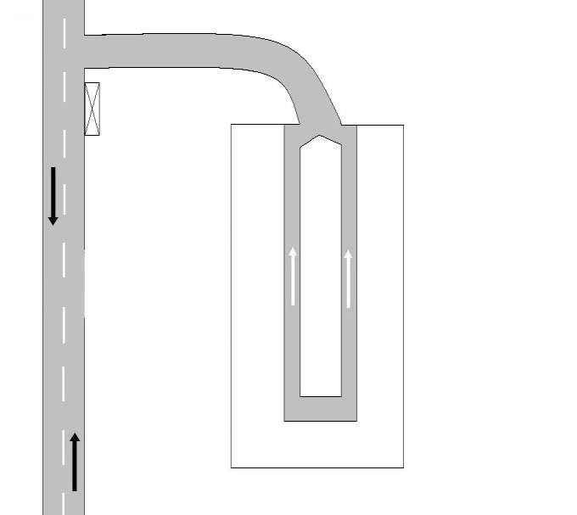

Условные обозначения:
1) - проезжая часть
- - движение транспортных средств
- - движение детей (учеников) в (из) образовательного учреждения
- - место посадки/высадки

План-схема села Старые Савруши, пути движения транспортных средств и детей (учеников)

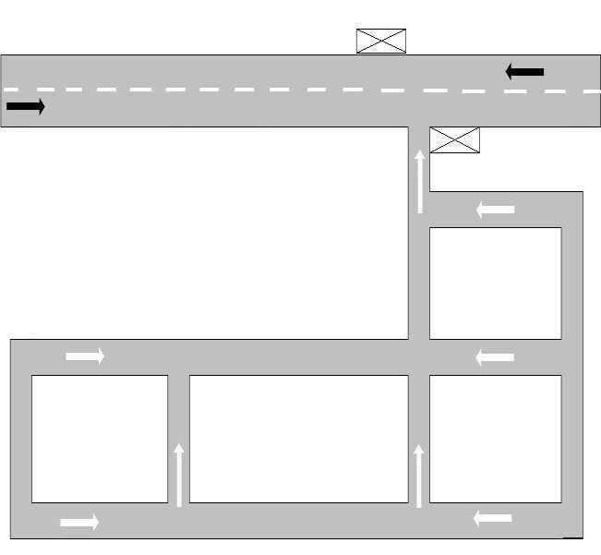

Условные обозначения:
1) - проезжая часть
- - движение транспортных средств
- - движение детей (учеников) в (из) образовательного учреждения
- - место посадки/высадки

План-схема села Васильевка, пути движения транспортных средств и детей (учеников)

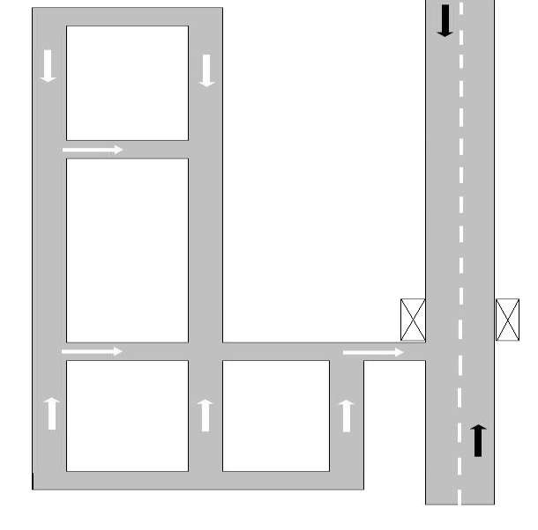

Условные обозначения:
1) - проезжая часть
- - движение транспортных средств
- - движение детей (учеников) в (из) образовательного учреждения
- - место посадки/высадки

План-схема поселка Малый Акташ, пути движения транспортных средств и детей (учеников)

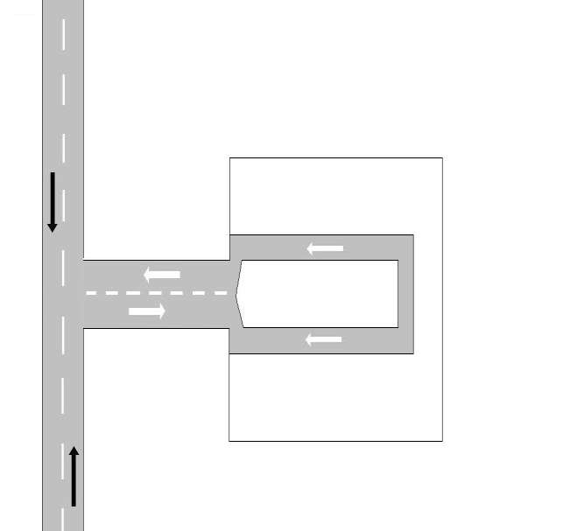

Условные обозначения:
1) - проезжая часть
- - движение транспортных средств
- - движение детей (учеников) в (из) образовательного учреждения
- - место посадки/высадки

План-схема села Савруши, пути движения транспортных средств и детей (учеников)

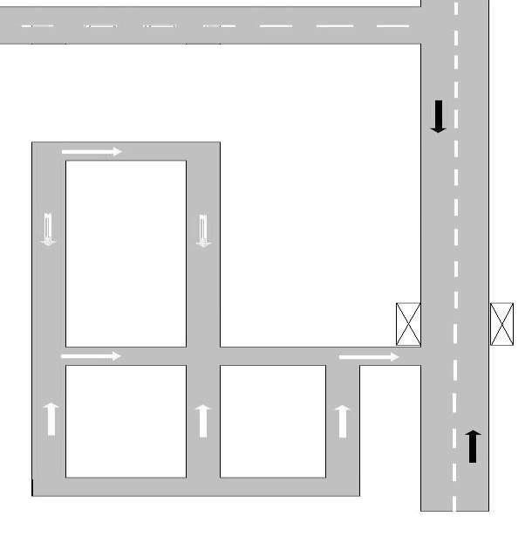

Условные обозначения:
1) - проезжая часть
- - движение транспортных средств
- - движение детей (учеников) в (из) образовательного учреждения
- - место посадки/высадки

План-схема деревня Нижние Савруши, пути движения транспортных средств и детей (учеников)

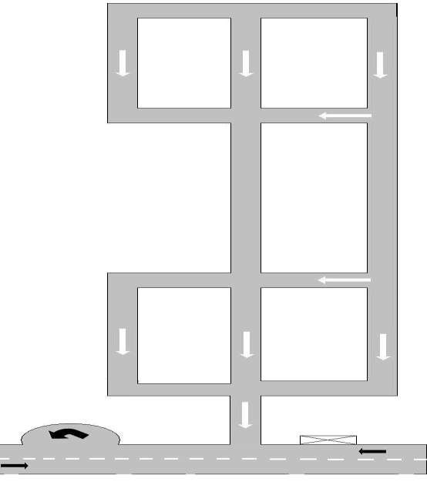

Условные обозначения:
1) - проезжая часть
- - движение транспортных средств
- - движение детей (учеников) в (из) образовательного учреждения
- - место посадки/высадки

Схема
организации дорожного движения в непосредственной близости от образовательного учреждения с размещением соответствующих технических средств, маршруты движения детей и расположение парковочных мест

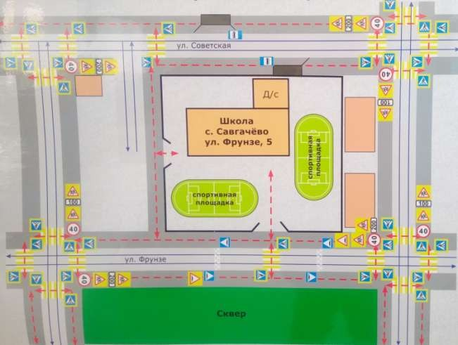
Условные обозначения:

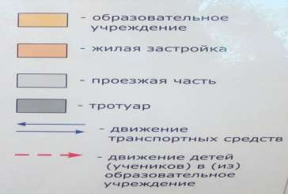

II. Информация об обеспечении безопасности перевозок детей специальным транспортным средством (автобусом).

Общие сведения

1. Сведения о водителе автобуса

Фамилия, имя, отчество | Принят на работу | Стаж в кате- гории D | Дата пред- стоящего мед. осмотра | Период проведения стажировки | Повыше- ние ква- лификаци | Допущен- ные нару- шения  пдд
Фадеев Вячеслав  Геннадиевич | 25.01.20  10г. | 12лет | 15.08.2023 г. |  |  | нет

Марка 423470

Модель ПАЗ
Государственный регистрационный знак О635МА
Год выпуска 2011 Количество мест в автобусе 28
Соответствие конструкции требованиям, предъявляемым к школьным автобусам – соответствует
2. Сведения о водителе автобуса

Фамилия, имя, отчество | Принят на работу | Стаж в кате- гории D | Дата пред- стоящего мед. осмотра | Период проведения стажировки | Повыше- ние ква- лификаци | Допущен- ные нару- шения  пдд
Пикушов | 12.03.20 | 5 лет | 15.08.2023 г. |  |  | нет
Александр Витальеви ч | 17г.

ВТ 346 16
Государственный регистрационный знак
Тран Тра н
Модель
Марка Форд ГазельбббббБББизнес
Год выпуска 2021 Количество мест в автобусе 22
Соответствие конструкции требованиям, предъявляемым к школьным автобусам - соответствует
3. Сведения о водителе автобуса

Фамилия, имя, отчество | Принят на работу | Стаж в кате- гории D | Дата пред- стоящего мед. осмотра | Период проведения стажировки | Повыше- ние ква- лификаци | Допущен- ные нару- шения  пдд
Якушкин Геннадий Иванович | 01.02.20  08г. | 11 лет | 15.08.2023 г. |  |  | нет

Год выпуска 200 Количество мест в автобусе 10
Соответствие конструкции требованиям, предъявляемым к школьным автобусам - соответствует

2. Организационно-техническое обеспечение
- Лицо, ответственное, за обеспечение безопасности дорожного движения: Ермолаев Олег Аркадьевич
прошло аттестацию:_23.11.2012 г.
,
Назначено: приказом директора № 1/36 от 01.09.2016

- Организация проведения предрейсового медицинского осмотра водителя: осуществляет Кучукова Валентина Николаевна
(Ф.И.О. специалиста)
на основании договора
действительного до 31.12.2020 г.

3) Организация проведения предрейсового технического осмотра транспортного средства:

Осуществляет Ермолаев Олег Аркадьевич
(Ф.И.О. специалиста)
на основании приказа
действительного до 31.08.2023.г.
- Дата очередного технического осмотра: каждые 6 месяцев
- Место стоянки автобусов в нерабочее время меры, исключающие несанкционированное использование: гараж

3. Сведения о владельце
Юридический адрес владельца 423053, РТ. Аксубаевский муниципальный район,
с.Савгачево, ул.Фрунзе, д.5
Фактический адрес владельца 423053, РТ. Аксубаевский муниципальный район,
с.Савгачево, ул.Фрунзе, д.5

Телефон ответственного лица (843)444-14-86

Безопасное расположение остановки автобуса у ОУ
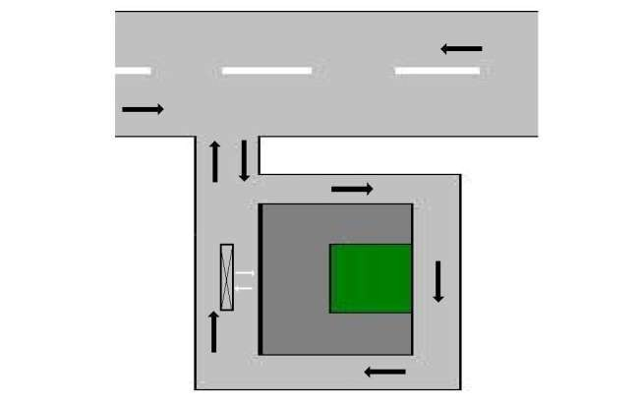

Условные обозначения:
1) - проезжая часть
  - - движение транспортных средств
  - - движение детей (учеников) в (из) образовательного учреждения
  - - место посадки/высадки

